Přihláška na tábor „Prajzská bez Hranic“ Téma: Hasiči
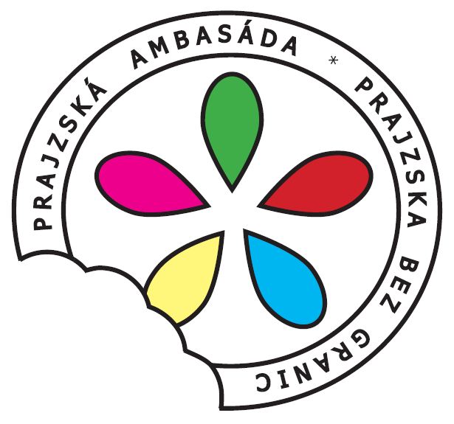
Pořadatel: Prajzská Ambasáda, z.s.
sídlo: Bělá 70, PSČ 747 23 Bělá
IČ: 22906193

ÚDAJE O TÁBORU
termín konání: 11. – 18. 7. 2020
místo konání: Bělá 70, 747 23 Bělá, okr. Opava
vedoucí tábora:
Ing. Martin Hiltavský, tel: +420 604 221 634, +420 773 285 011; Adresa: Bělá 169, PSČ 747 23
cena tábora: 3.300,- Kč

ÚČASTNÍK TÁBORA

jméno a příjmení: …………………………………………….
datum narození: ………………….. RČ: …………………..
bydliště: …………………………………………………………..

RODIČE (zákonní zástupci)
jméno matky (zákonného zástupce):
…………………………………………………, tel.: ……………………
jméno otce (zákonného zástupce):
……………………………………………….., tel.: ……………………

Informace k ceně a platbě tábora:
Přihlášku odevzdejte do 27. 6.2020 na adrese hlavního vedoucího: Bělá 169, PSČ 747 23
V ceně je zahrnuta strava 5x denně, ovoce, celodenní neomezený pitný režim, doprava na výlety, pořízení materiálu a náklady související se zajištěním celotáborového programu, pomůcky ke sportovním hrám, ceny a odměny pro děti, pronájem prostor. Součástí ceny je i krytí nákladů na zvýšené hygienické požadavky stanovené Ministerstvem zdravotnictví (dezinfekce, roušky).

Táborový poplatek uhraďte na bankovní účet: 43-9307820207 / 0100 Komerční banka, a.s.
Variabilní symbol: prvních 6 číslic rodného čísla
nebo v hotovosti vedoucímu tábora
nejpozději do 27. 6. 2020.

Zákonný zástupce bere na vědomí:
- že organizátor zajistí pro účastníky táboru jednorázové roušky a dezinfekci, které budou využívány ke zvýšení bezpečnosti hygieny před nákazou onemocnění Covid-19,
- že neodevzdání níže uvedených dokumentů je překážkou pro účast dítěte na táboře,
- že v případě odhlášení dítěte nejméně týden před táborem se poplatek nevrací,
- pokud se dítě nemůže tábora zúčastnit z důvodu nemoci nebo úrazu, posuzují se případy individuálně,
- že dítě je povinno se řídit pokyny vedoucích a táborovým řádem, a že porušení těchto podmínek může být důvodem vyloučení z účasti na táboře bez nároku na vrácení táborového poplatku,
- že zpracování a ochrana osobních údajů této přihlášky se řídí zákonem o ochraně osobních údajů.

Zákonný zástupce se zavazuje:
- že při odjezdu na tábor odevzdá potvrzení o bezinfekčnosti a posudek o zdravotní způsobilosti dítěte (dle § 9 odst. 3 zákona č. 258/2000 Sb., o ochraně veřejného zdraví) a souhlas s poskytováním informací o zdravotním stavu dítěte,
- že si dítě v případě jeho vyloučení z tábora odveze na vlastní náklady.

Zákonný zástupce souhlasí:
- že se jeho dítě zúčastní celého táborového programu s přihlédnutím ke zdravotnímu stavu a omezením uvedeným ve zdravotním dotazníku (anamnéza), který je nedílnou součástí této přihlášky,
- že z důvodu zpřísnění hygienických předpisů a požadavků v souvislosti s Covid-19 bude dítě prokazující jakékoliv příznaky nemoci vysláno domů (rodiče budou ihned informování).

Program táboru:
Téma táboru Hasiči: v rámci programu jsou pro děti připraveny zábavné hry a soutěže spojené s touto tématikou. Rovněž bude pro děti každý den připraven hasičský trénink, kde se budou učit a zdokonalovat v hasičských dovednostech. Dále jsou pro děti připraveny výlety do přírody a okolních vesnic, návštěva hasičského muzea a ukázky zásahů hasičů.

Příjezd dětí na tábor: sobota 11. července v rozmezí 9:00 – 10:00 k budově Základní školy v Bělé.
Vyzvednutí dětí z táboru: sobota 18. července v rozmezí 14:00 - 15:00 od budovy ZŠ Bělá.

Podepsáním této přihlášky závazně přihlašuji dítě na tábor.

V ……………………… dne ……………………

HŮLKOVÝM PÍSMEM JMÉNO A PŘÍJMENÍ PODEPISUJÍCÍ OSOBY: ………………………………………………….

………………………………………………..
podpis zákonného zástupce

K PŘIHLÁŠCE PŘILOŽTE
- KOPII KARTIČKY ZDRAVOTNÍ POJIŠŤOVNY
- KOPII OČKOVACÍHO PRŮKAZU !!!
V PŘÍPADĚ POTŘEBY VÁM VYSTAVÍME POTVRZENÍ O ÚČASTI DÍTĚTE NA TÁBOŘE (POKUD VÁM ZAMĚSTNAVATEL POSKYTNE PŘÍSPĚVEK NA TÁBOR)

Potvrzení pro zaměstnavatele, přihlášky a potvrzení pro lékaře vydáváme na adrese hlavního vedoucího.

POTVRZENÍ BEZINFEKČNOSTI (odevzdat v den nástupu na tábor)

PRAJZSKÁ BEZ HRANIC 2020
Pořadatel: Prajzská Ambasáda, z.s., sídlo: Bělá 70, PSČ 747 23 Bělá
IČ: 22906193

ÚDAJE O TÁBORU
termín konání: 11. – 18. 7. 2020
místo konání: Bělá č. 70, 747 23 Bělá, okr. Opava
vedoucí tábora: Ing. Martin Hiltavský, tel: +420 604 221 634, +420 773 285 011; Adresa: Bělá 169, PSČ 747 23

Prohlašuji, že ošetřující lékař nenařídil dítěti (jméno, příjmení) …….........................................
narozenému dne………………...................bytem v ...................... ………………………změnu režimu.
- Dítě (nebo jiná fyzická osoba přítomná na akci) nejeví známky akutního onemocnění (průjem, horečka apod.) vzhledem k epidemiologické situaci se rozšiřuje výčet o příznaky infekce covid-19, tj. zvýšená teplota, kašel, dušnost, bolest v krku, ztráta chuti a čichu atd.

- Ve 14 dnech před odjezdem nepřišlo dítě (nebo jiná osoba přítomná na akci) do styku s osobou nemocnou infekčním onemocněním nebo podezřelou z nákazy a ani jemu, ani jinému příslušníku rodiny žijícímu s ním ve společné domácnosti, není nařízeno karanténní opatření.

Jsem si vědom(a) právních následků, které by mě postihly, kdyby toto mé prohlášení nebylo pravdivé.

!!! Veškeré informace budou sloužit pro účel připravované akce a bude s nimi nakládáno dle zákona o ochraně osobních údajů!!!
Informace o zdravotním stavu dítěte před odjezdem na letní dětský tábor:
Dále prosíme o vyplnění následujících údajů:
➢ Trpí dítě alergiemi? ................... Pokud ano, na co?

....................................................................................................................................................
➢ Trpí častým nachlazením, bolestmi hlavy apod.?

………………..............................................................................................................................
➢ Má jiné zdravotní potíže? ............. Pokud ano, jaké?

....................................................................................................................................................
➢ Užívá nějaké léky, které bude muset užívat na táboře? .................. Jaké, kdy?...................

....................................................................................................................................................
V Bělé dne 11. 7. 2020
......………….…………………………………… ………………………………………………………
Jméno a příjmení zákonného zástupce hůlkovým písmem Podpis rodiče (zákonných zástupců)

POSUDEK O ZDRAVOTNÍ ZPŮSOBILOSTI DÍTĚTE
K ÚČASTI NA ZOTAVOVACÍ AKCI A ŠKOLE V PŘÍRODĚ
Tento dokument má platnost 24 měsíců.

JMÉNO A PŘÍJMENÍ DÍTĚTE ___________________________________________________________________________

DATUM NAROZENÍ _____________________________ ZDRAVOTNÍ POJIŠŤOVNA ________________________

ADRESA______________________________________________________________________________________

POSUZOVANÉ DÍTĚ*)

a) je zdravotně způsobilé

b) není zdravotně způsobilé

c) je zdravotně způsobilé za podmínky/s omezením:

POTVRZUJEME, ŽE DÍTĚ

a) se podrobilo stanoveným pravidelným očkováním ANO – NE*)

b) je proti nákaze imunní (typ/druh):

c) má trvalou kontraidikaci proti očkování (typ/druh):

d) je alergické na:

e) dlouhodobě užívá léky (typ/druh, dávka):

JINÉ SDĚLENÍ LÉKAŘE:

V ………………………….dne ……………………………………..
___________________________
Razítko a podpis lékaře
*) Nehodící se škrtněte.

POTVRZENÍ PRO ZAMĚSTNAVATELE
ÚHRADA POPLATKU ZA ÚČAST DÍTĚTE NA LETNÍM DĚTSKÉM TÁBOŘE
PRAJZSKÁ BEZ HRANIC 2020
Pořadatel: Prajzská Ambasáda, z.s., sídlo: Bělá 70, PSČ 747 23 Bělá
IČ: 22906193

ÚDAJE O TÁBORU
termín konání: 11. – 18. 7. 2020
místo konání: Bělá 70, 747 23 Bělá, okr. Opava
vedoucí tábora: Ing. Martin Hiltavský, tel: +420 604 221 634, +420 773 285 011; Adresa: Bělá 169, PSČ 747 23

Předseda spolku Jan Krupa potvrzuje,
že dítě jménem………………………………………….., datum narození …………………………..
bydliště……………………………………………………, je přihlášeno na letní dětský táboru.
Rodič dítě (jméno, příjmení) ………………………………………………….zaplatil spolku Prajzská Ambasáda poplatek ve výši 3.300 Kč. Tato částka je poplatkem za účast dítěte na táboře.

-----------------------------------------------------------------------------
PODPIS PŘEDSEDY SPOLKU, RAZÍTKO, DATUM

